Mathé Fetzenflieger (A)
--- Frank Orthey 2022/03/11 21:48
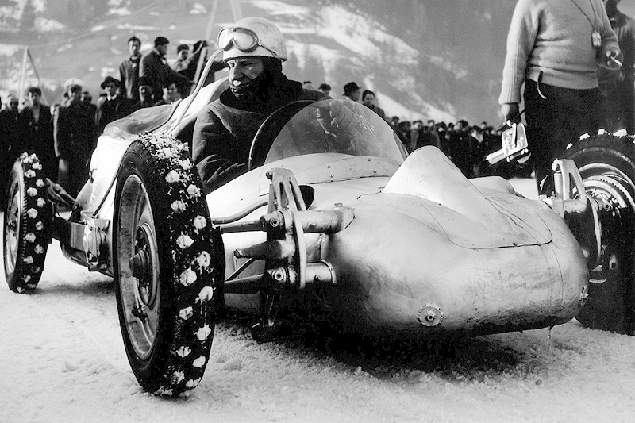
1952_Fetzenflieger. Der erste Monoposto mit VW-Käfer-Technik – Otto Mathés Fetzenflieger

Geschichte
Basisbeitrag zusammengestellt von Frank Orthey
Thomas Keßler im Formel Vau-Buch: „Der bekannte österreichische Rennfahrer Otto Mathé hatte 1951 einen Kübelwagen der ehemaligen deutschen Wehrmacht erworben und unter Verwendung fast aller Technikkomponenten einen Monoposto daraus gebaut. Der Motor saß vor der Hinterachse, wo jedoch die serienmäßigen Torsionsfedern verwendet wurden. An der Vorderachse wurden je zwei Blätter an jedem Drehstab entfernt, um die Federung dem geringen Gewicht anzupassen. Die Bremsen wurden ebenfalls vom VW übernommen. Die Karosserie war aus Stahlblech und den Rohrrahmen schweißte sich der Innsbrucker selbst zusammen. Im Sommer 1952 war der „Fetzenflieger“ fertig und die Jungfernfahrt wurde mit einem erstaunten „Das Ding läuft!“ kommentiert. Mit dem 1100er VW-Motor, der etwa 35 PS leistete und den Wagen auf knapp 140 km/h beschleunigte, wurden vorwiegend Eis- und Sandbahnrennen bestritten. Der damals 45-jährige Mathé holte damit 1952 die österreichische Staatsmeisterschaft in seiner Hubraumklasse. Für den Einsatz bei Bergrennen wurde später noch ein 1500er Porsche-Motor eingebaut und auch die Bremsen wurden dem Porsche entnommen. Otto Mathé hatte mit seinem Eigenbau quasi den Urahn des Formel Vau geschaffen!“
Zu den Formel Vau-Vorläufern siehe auch den Beitrag über Nardi.

Bauzeit/Baujahre
1952

Typen und Technik

Konstrukteur(e)
Otto Mathé

Anzahl der gebauten FV- und Super-Vau-Fahrzeuge
1

Firmensitz- und Adresse (historisch, aktuell)

Quellen, Bücher, Websites
Thomas Keßler/Frank Michael Orthey/Lothar Panten: Formel Vau und Super Vau. Die Geschichte eines Rennsport-Welterfolgs. View-Verlag, 2. Auflage Bonn 2017, S. 23
http://forum.9lf.de/forum/index.php?thread/596-wer-war-otto-math%C3%A9/

Experten und Ansprechpartner
Thomas Keßler

